**求职创业补贴操作手册-学生用户**

一、登录方式

方式一：山东省人民政府 政务服务网站登录

1. 个人登录

在“山东省人民政府 政务服务”网站已注册成功且实名认证满足3级及以上的学生需要登录“山东省人民政府 政务服务”网站（<http://www.shandong.gov.cn/col/col94091/>）搜索“求职补贴”点击“立即办理”直接进入求职补贴申请界面。

（1）登录账号

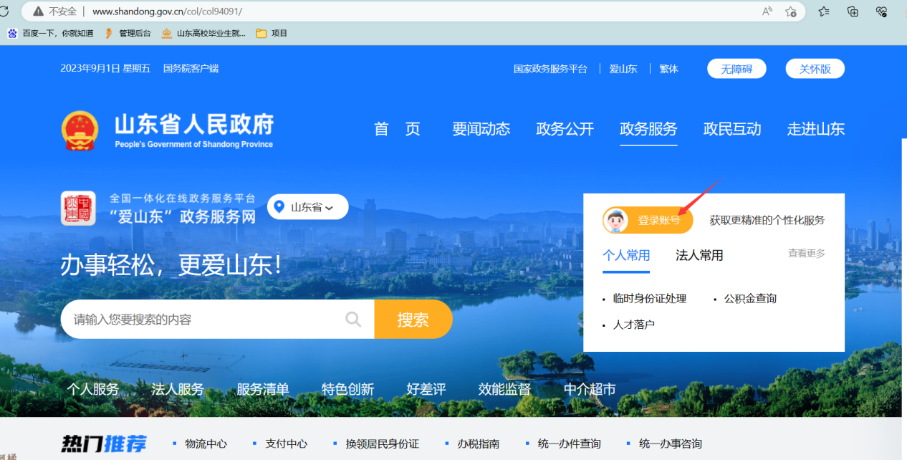

在“山东省人民政府 政务服务”网站已注册成功的学生，可使用四种方式登录，分别是支付宝、微信、短信验证码、电子社保卡。

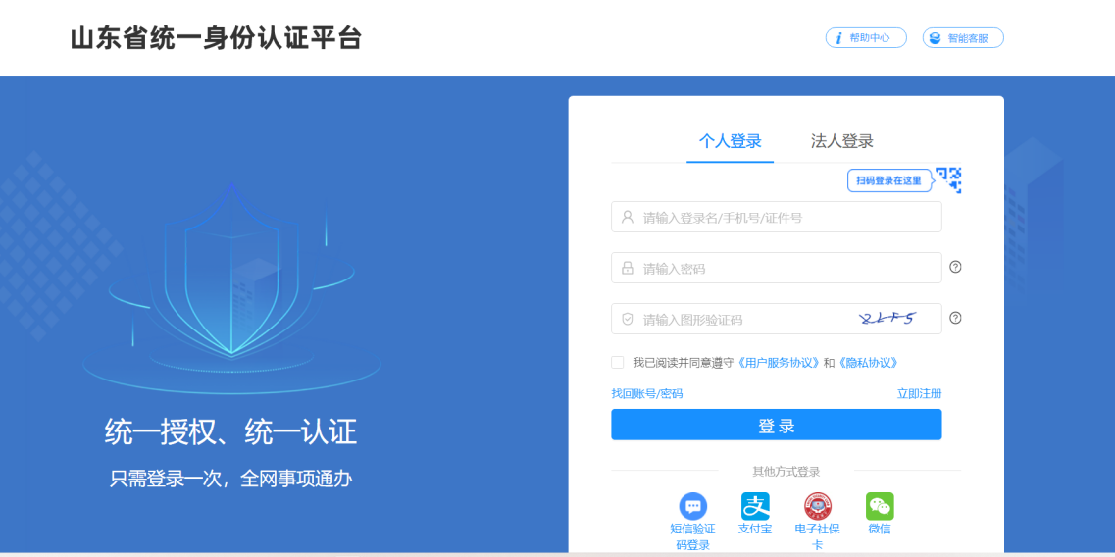

（2）登录成功后搜索“求职补贴”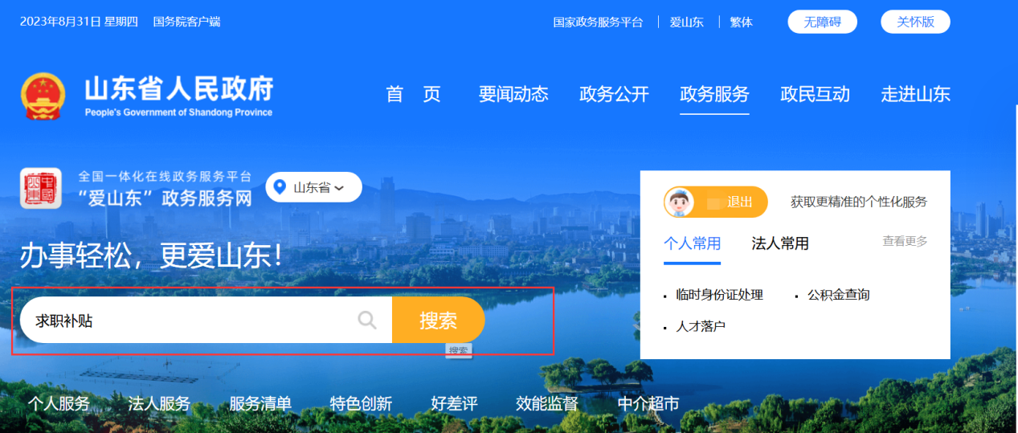

（3）点击求职创业补贴申领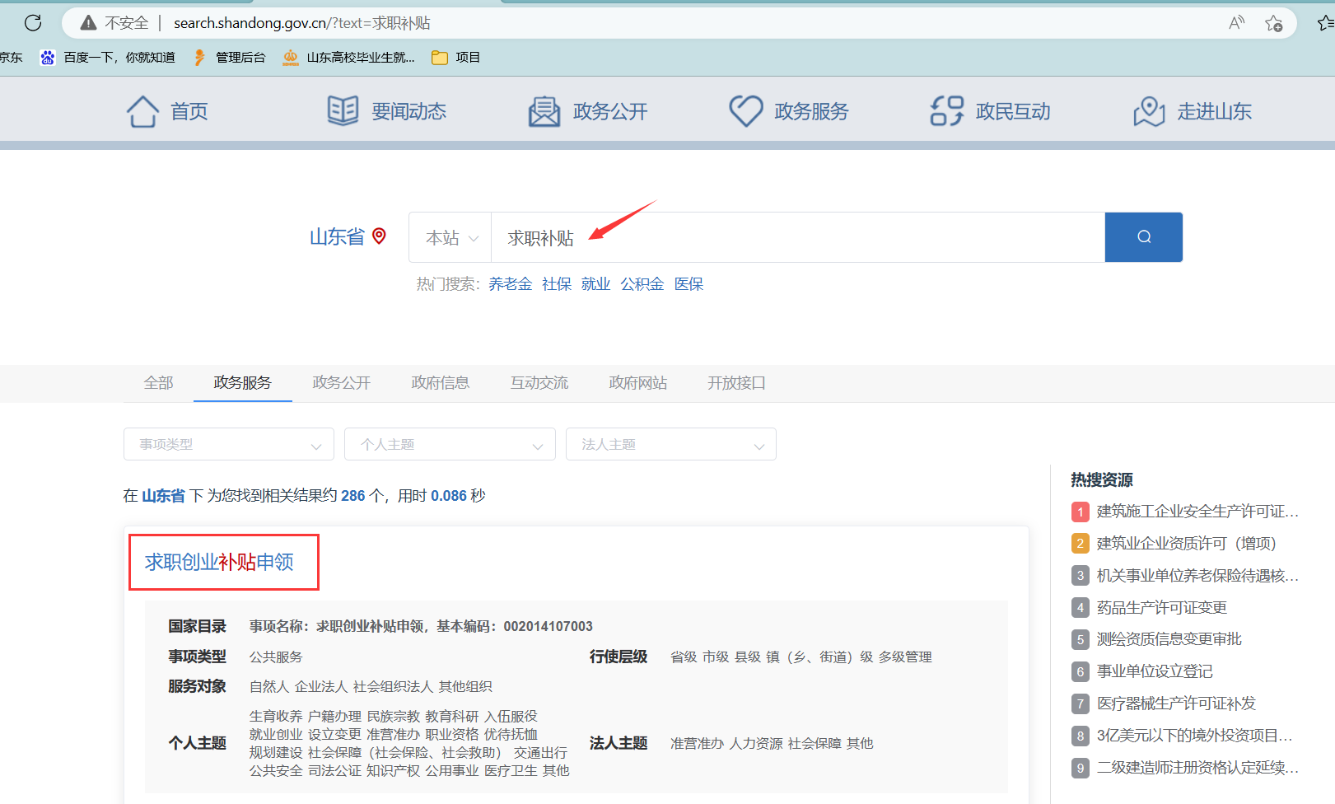（4）点击立即办理（不要选择市级，直接点击立即办理）

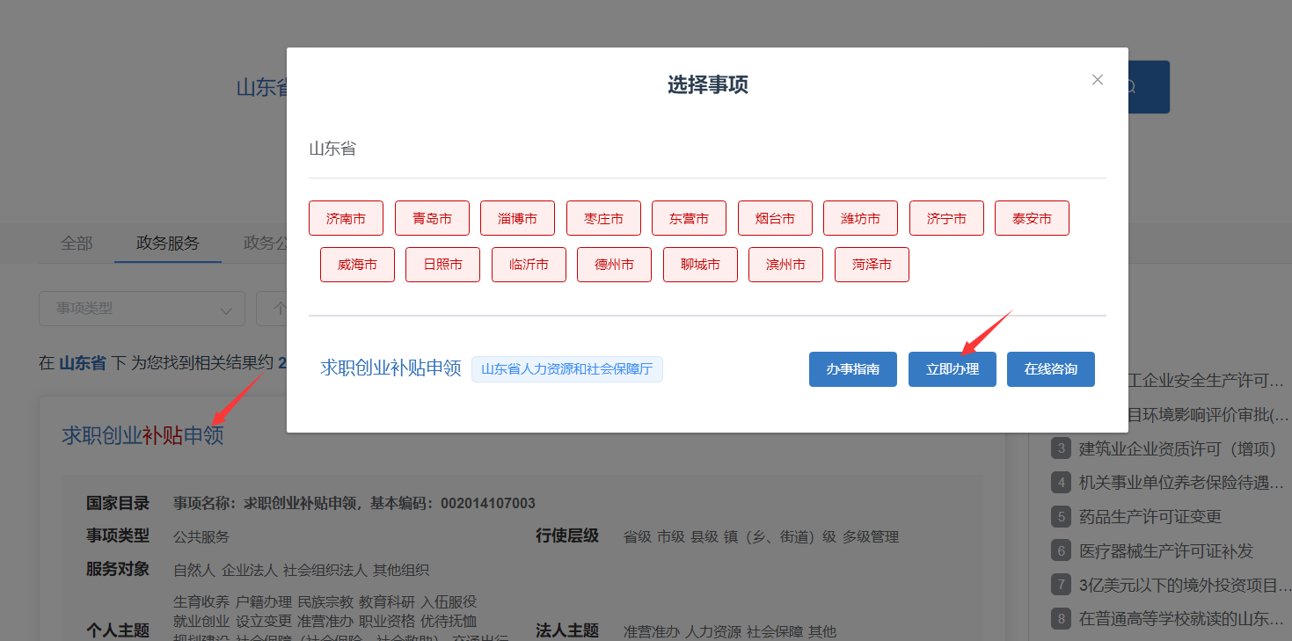

点击立即办理后耐心等待页面跳转，跳转成功为如下页面即可申请求职创业补贴。

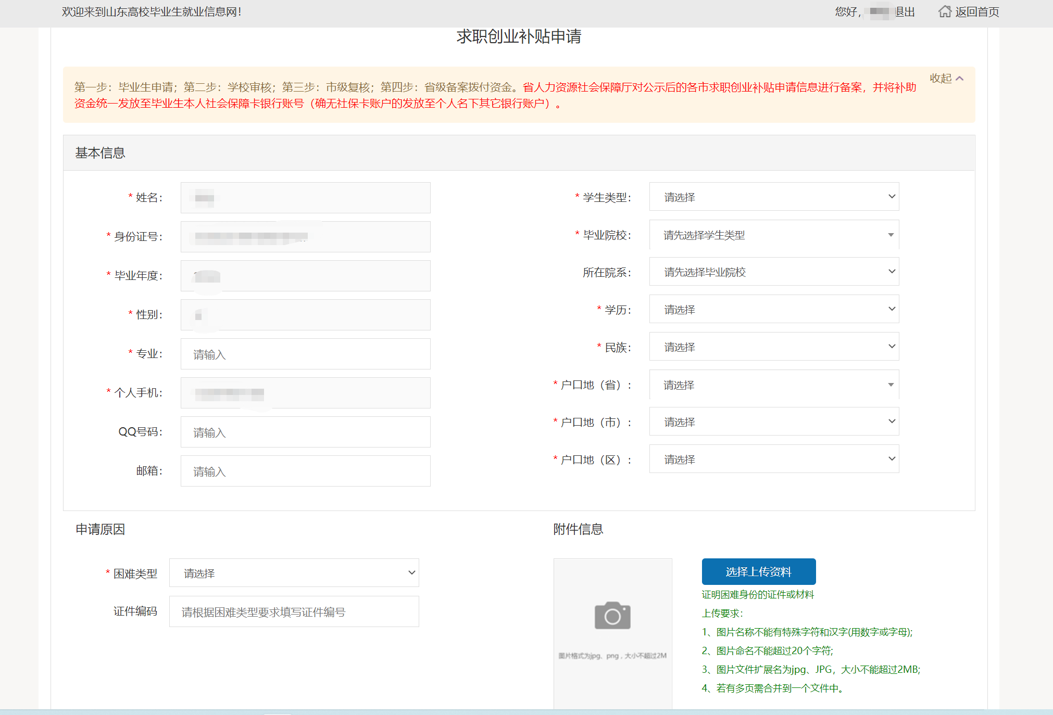

注：求职补贴默认发放到学生个人的社保账号中

2.实名认证

需要在“山东省人民政府 政务服务”网站用户中心编辑资料进行实名核验。满足3级及以上方可进入求职补贴界面。

（1）点击用户中心

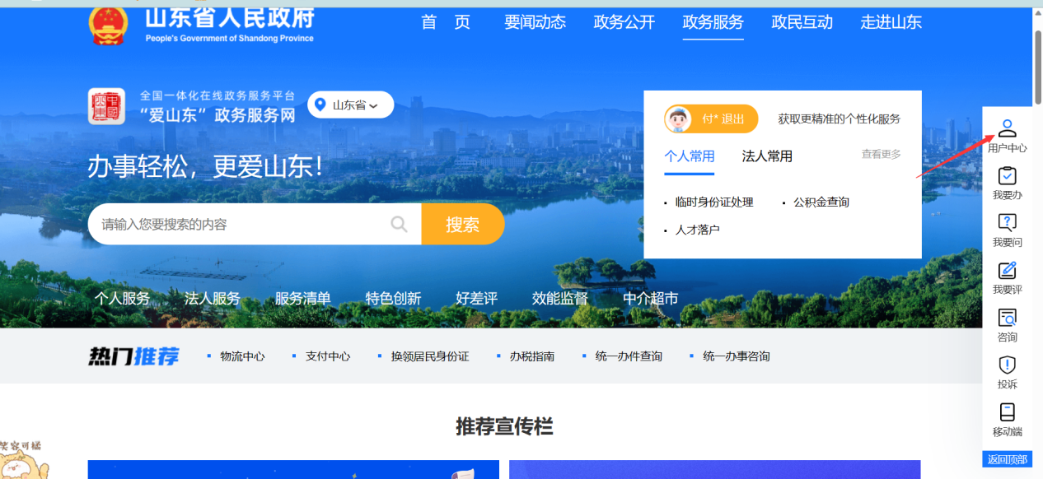

（2）查看等级认证及编辑资料

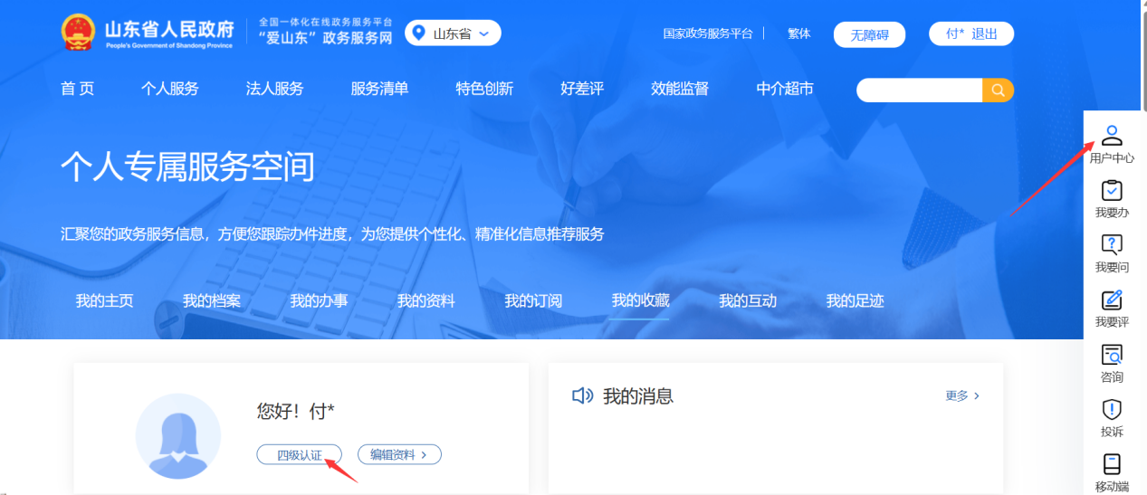

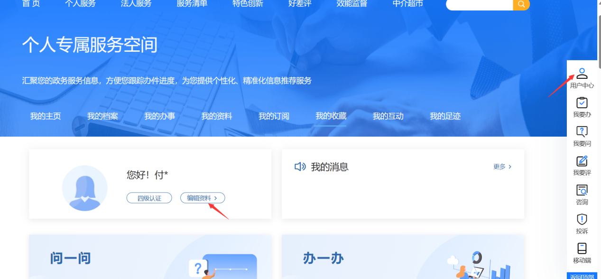

（3）点击编辑资料-点击实名核验进行认证核验

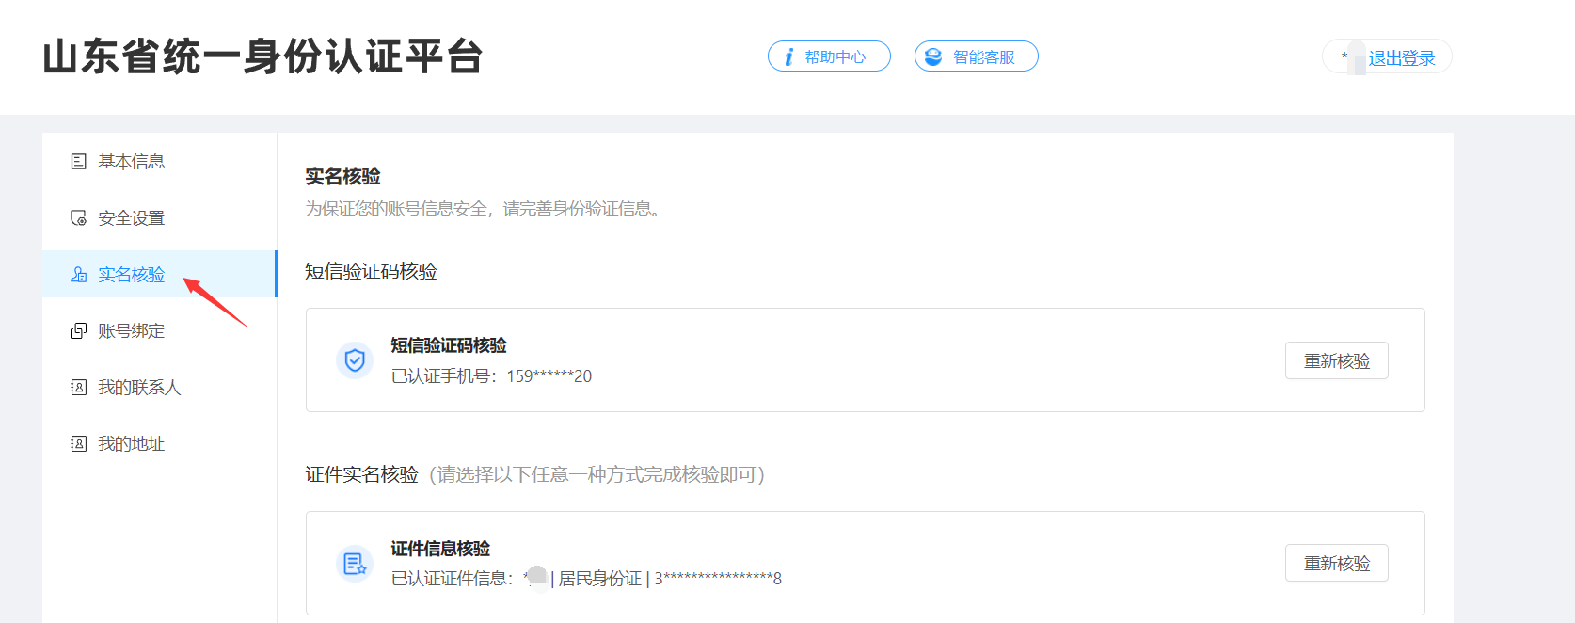

方式二：山东高校毕业生就业信息网登录

1. 学生注册

学生进入求职补贴申报登录入口，点击学生用户注册即可进入注册的界面。注册字段包含姓名、身份证号、手机号、短信验证码、设置密码、验证码。

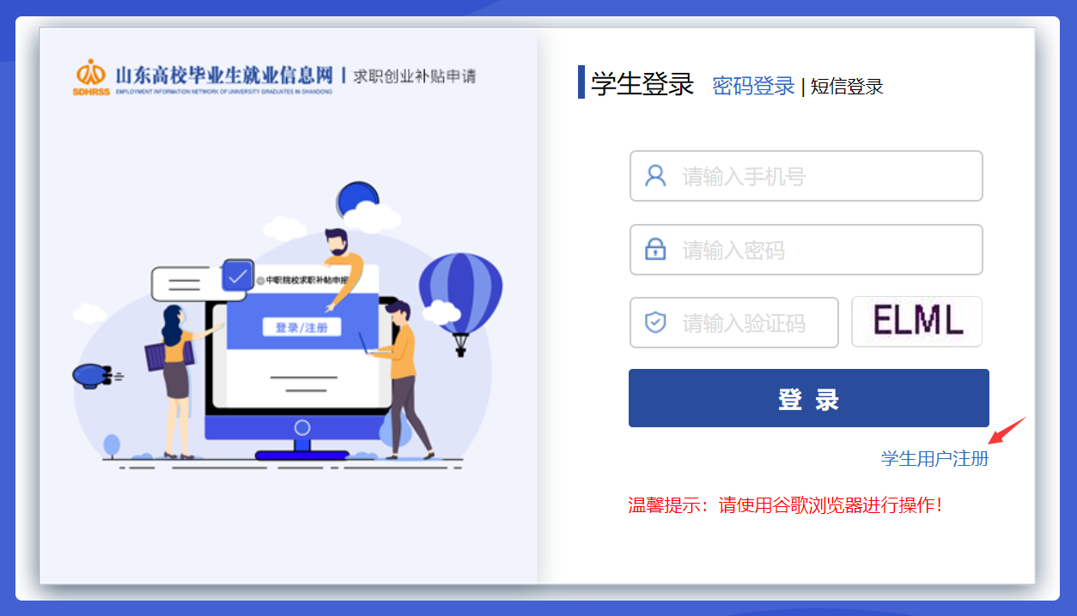

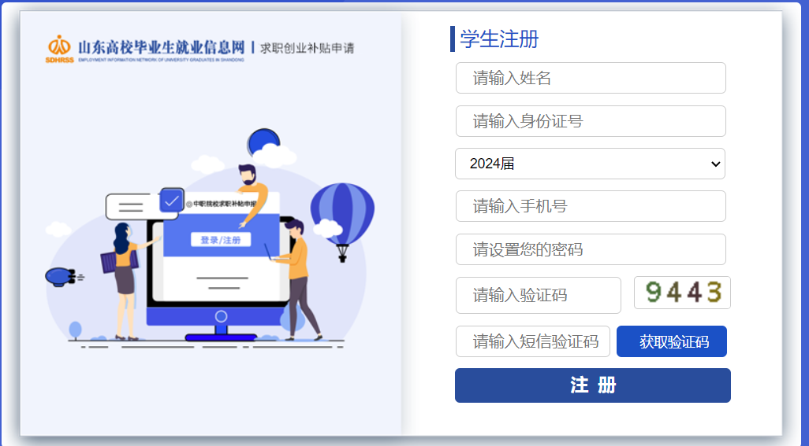

1. 学生登录

学生注册完成后可直接进行个人账号的登录，登录方式分为两种，第一种方式是密码登录，第二种方式是手机验证登录。

（1）密码登录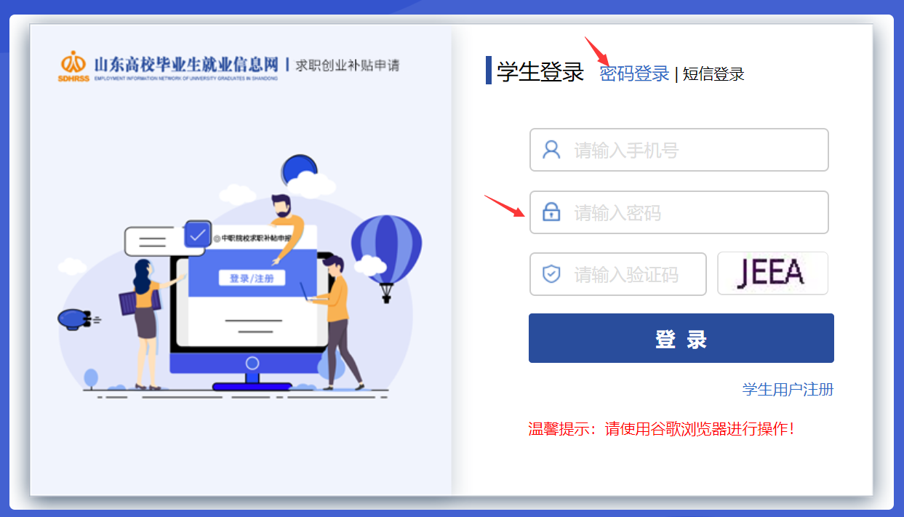

（2）短信登录

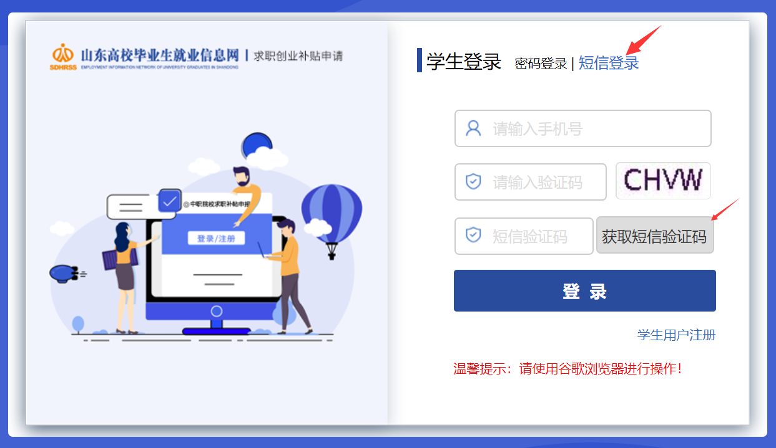

**二、**学生求职补贴申报填表

学生申报填表包含基本信息和申请原因两个方面。



注：求职补贴默认发放到学生个人的社保账号中

1. 基本信息。

包含学校类型（普通高等学校非师范类、普通高等学校师范类、中等职业学校、技工院校这四类）、毕业学校、毕业年度（默认2024）、学历、专业、民族、户口所在地、QQ号、电子邮箱。

1. 申请原因。

困难类型包含7种类型，分别为（1）城乡居民最低生活保障家庭、低保边缘家庭毕业生；（2）特困人员毕业生；（3）孤儿毕业生；（4）重点困境儿童毕业生（含事实无人抚养儿童毕业生）；（5）脱贫享受政策人口（含防返贫监测帮扶对象）家庭毕业生；（6）残疾人毕业生；（7）在学期间已获得国家助学贷款毕业生。

选择对应的困难类型时与核验库核验，根据核验结果反馈。如核验信息成功，则不需要上传佐证材料；验证不成功的，则需要上传证明材料。提交后由学校进行审核。

1. 网络核验不通过的七种困难类型所需上传的证明材料。

(1)城乡居民最低生活保障家庭、低保边缘家庭毕业生：所在县（市、区）民政部门或乡镇政府（街道办事处）出具的证明材料。

(2)特困人员毕业生：本人《特困人员救助供养证》或所在县（市、区）民政部门或乡镇政府（街道办事处）出具的证明材料。

(3)孤儿毕业生：《儿童福利证》或所在县（市、区）民政部门出具的同等效力材料。

(4)重点困境儿童毕业生（含事实无人抚养儿童毕业生）：《儿童福利证》或所在县（市、区）民政部门出具的同等效力材料。

(5)脱贫享受政策人口（含防止返贫监测帮扶对象）家庭毕业生：所在县（市、区）乡村振兴部门或乡镇政府（街道办事处）出具的佐证材料。

(6)残疾人毕业生：本人《残疾人证》。

(7)在学期间已获得国家助学贷款毕业生：本人本学历在读期间的《国家助学贷款合同》或贷款银行、生源地资助管理中心出具的同等效力材料。

证明困难身份的证件或材料上传要求:

1. 图片名称不能有特殊字符和汉字(用数字或字母);
2. 图片命名不能超过20个字符;
3. 图片文件扩展名为jpg.JPG，大小不能超过2MB;
4. 若有多页需合并到一个文件中。

4.补贴申请情况追踪中的审核状态有五种类型，分别为等待学校审核、学校审核未通过、（学校审核通过）等待市级复核、市级复核通过及市级复核未通过。

（1）等待学校审核

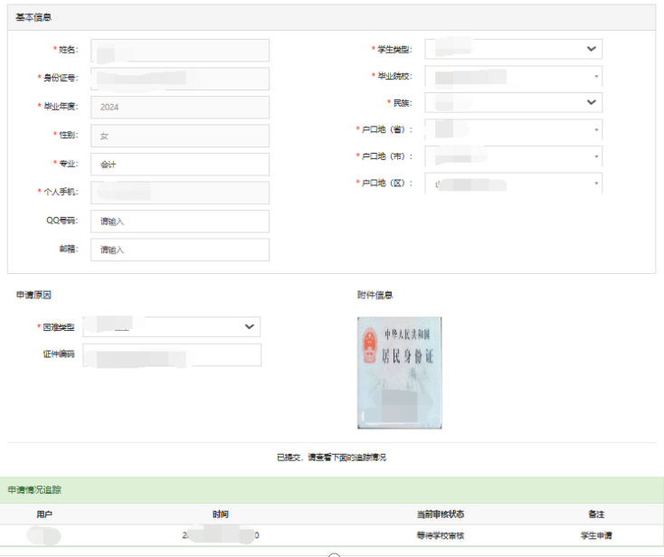

（2）学校审核未通过

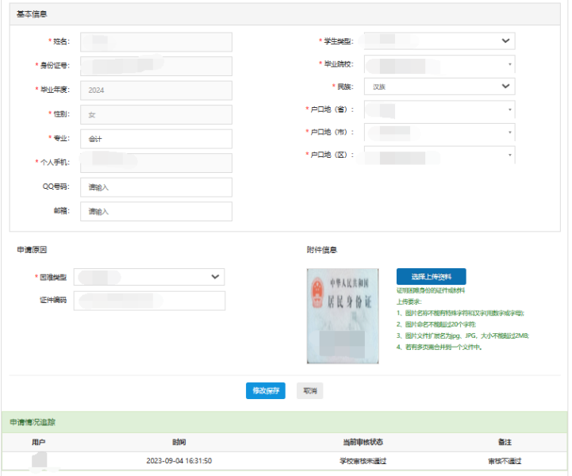

（3）（学校审核通过）等待市级复核

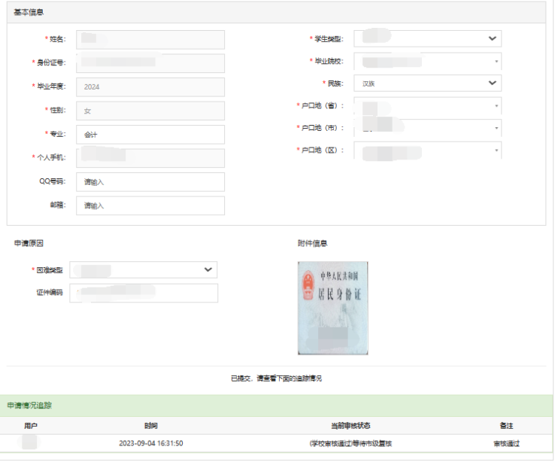

（4）市级复核通过

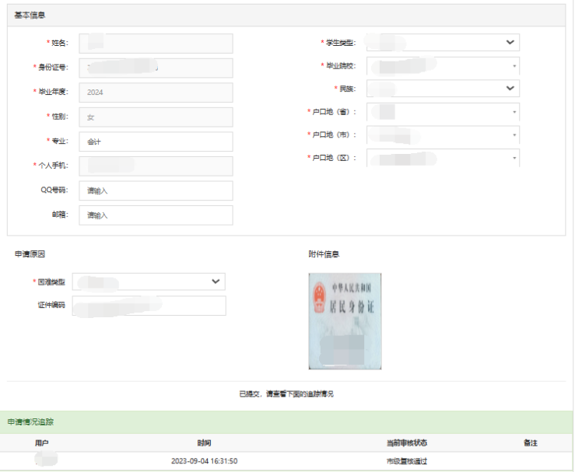

（5）市级复核未通过

